МЭРИЯ ГОРОДА НОВОСИБИРСКА

ПОСТАНОВЛЕНИЕ

От 26.05.2017 № 2435

О проекте межевания территории, предназначенном для размещения линейного объекта инженерной инфраструктуры местного значения – 4-я нитка водопровода верхней зоны Д 800 мм протяженностью 0,9 км на участке от камеры № 35 до камеры № 40, строительство водовода верхней зоны Д 1000 мм протяженностью 2,7 км от ул. Новая Заря до ул. Писемского – ТЭЦ-4, в границах проекта планировки восточной части Калининского района

В целях определения местоположения границ образуемых и изменяемых земельных участков, с учетом протокола публичных слушаний и заключения о результатах публичных слушаний, в соответствии с Градостроительным кодексом Российской Федерации, решением Совета депутатов города Новосибирска от 21.05.2008 № 966 «О Порядке подготовки документации по планировке территории города Новосибирска», постановлением мэрии города Новосибирска от 26.11.2014 № 10362 «Об утверждении проекта планировки восточной части Калининского района и проекта межевания территории в границах земельного участка с кадастровым номером 54:35:041290:26 в границах проекта планировки восточной части Калининского района», руководствуясь Уставом города Новосибирска, ПОСТАНОВЛЯЮ:
1. Утвердить проект межевания территории, предназначенный для размещения линейного объекта инженерной инфраструктуры местного значения – 4-я нитка водопровода верхней зоны Д 800 мм протяженностью 0,9 км на участке от камеры № 35 до камеры № 40, строительство водовода верхней зоны Д 1000 мм протяженностью 2,7 км от ул. Новая Заря до ул. Писемского – ТЭЦ-4, в границах проекта планировки восточной части Калининского района (приложение).
2. Департаменту строительства и архитектуры мэрии города Новосибирска разместить постановление на официальном сайте города Новосибирска в информационно-телекоммуникационной сети «Интернет».
3. Департаменту информационной политики мэрии города Новосибирска в течение семи дней со дня издания постановления обеспечить опубликование постановления.
4. Контроль за исполнением постановления возложить на заместителя мэра города Новосибирска – начальника департамента строительства и архитектуры мэрии города Новосибирска.
Исполняющий обязанности  мэра города Новосибирска | Г. П. Захаров

Гальянова
2275008
ГУАиГ

Приложение
к постановлению мэрии
города Новосибирска
от 26.05.2017 № 2435

ПРОЕКТ
межевания территории, предназначенный для размещения линейного объекта инженерной инфраструктуры местного значения – 4-я нитка водопровода
верхней зоны Д 800 мм протяженностью 0,9 км на участке от камеры № 35
до камеры № 40, строительство водовода верхней зоны Д 1000 мм протяженностью 2,7 км от ул. Новая Заря до ул. Писемского –
ТЭЦ-4, в границах проекта планировки восточной части
Калининского района

Чертеж межевания территории (приложение).

____________

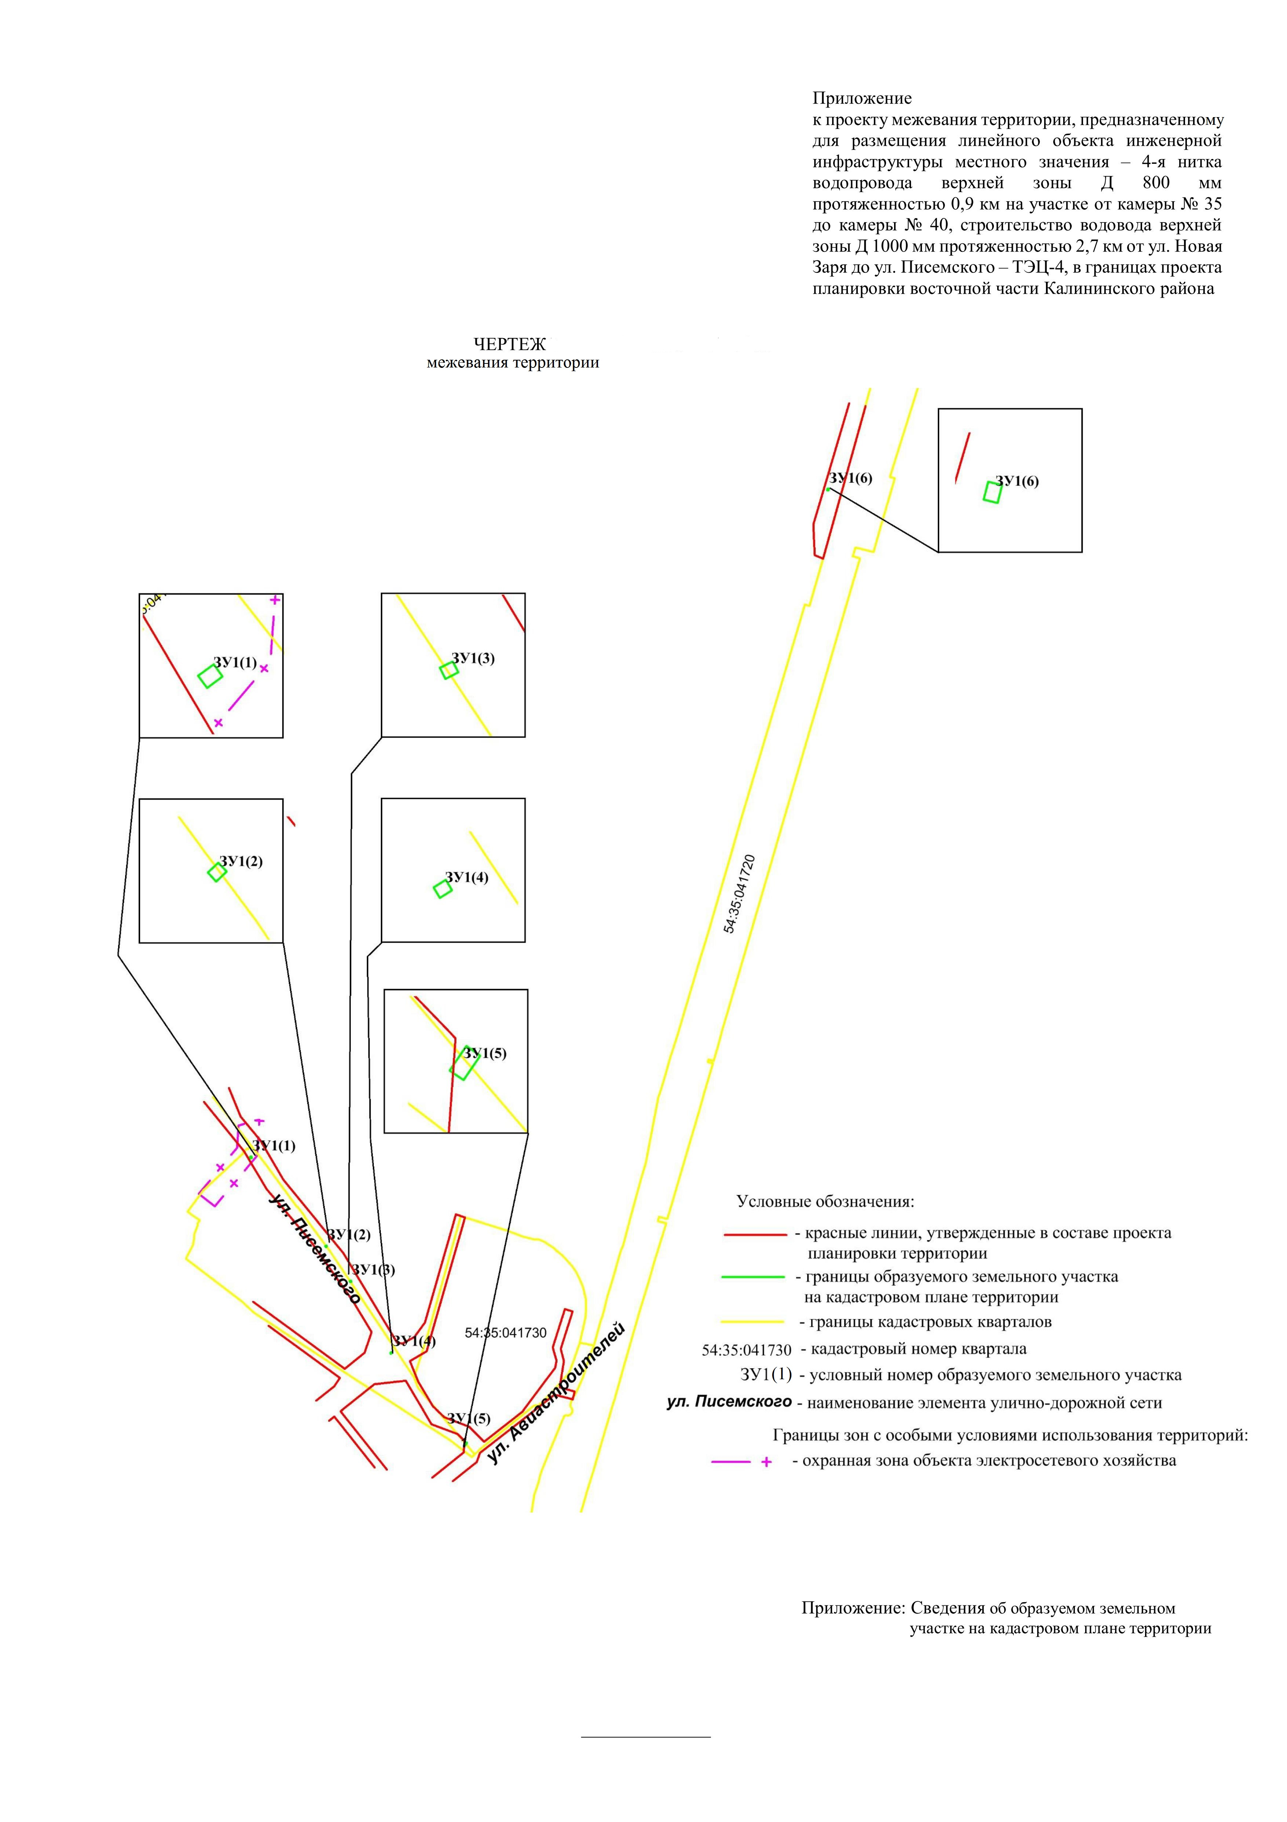
Приложение
к чертежу межевания
территории

СВЕДЕНИЯ
об образуемом земельном участке на кадастровом плане территории

Условный номер  земельного участка на чертеже | Учетный  номер  кадастрового квартала | Вид разрешенного  использования  образуемого земельного участка в соответствии  с проектом планировки территории | Площадь  земельного участка, га | Адрес  земельного  участка

1 | 2 | 3 | 4 | 5
ЗУ1 | 54:35:000000 | Коммунальное обслуживание | 0,0094 | Российская Федерация, Новосибирская область, город Новосибирск, ул. Писемского, (24)
 | Итого: |  | 0,0094

_____________

